الموفنج55
http://www.arabictrader.com/vb/showthread.php?t=31493
عموما الطريقة بسيطة جدا
الفريم الاربع ساعات
المؤشرات RSI 14 + موفنج EMA 55
الدخول شراء
كسر موفنج 55 صعودا بموافقة RSI انه يكون فوق 50
الدخول بيع
كسر موفنج 55 هبوطا بموافقة RSI انه يكون تحت 50
معدل الطريقة 1 للخسارة : 3 للربح
الهدف 180 نقطة والخسارة 60 نقطة
النتيجة المحققة من اول يناير الى اليوم 1475 نقطة بمعدل 250 نقطة شهرى كعقد واحد طبعا
الصور فى المرفقات
واى استفسارات انا جاهز للرد عليها غدا ان شاء الله وان كان الموضوع سهل لا يحتاج شئ

الصور المصغرة للصور المرفقة
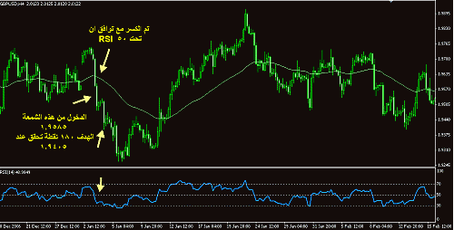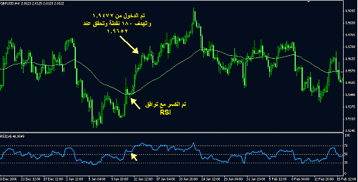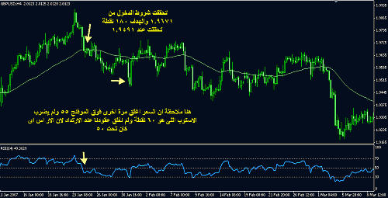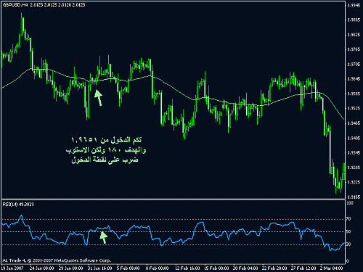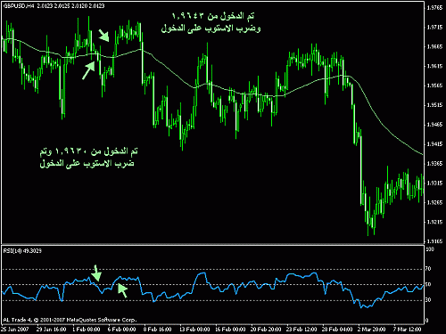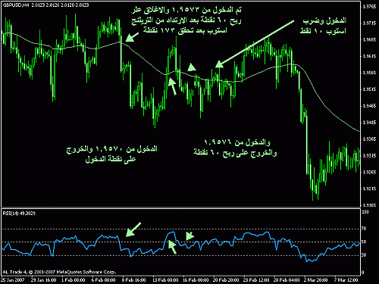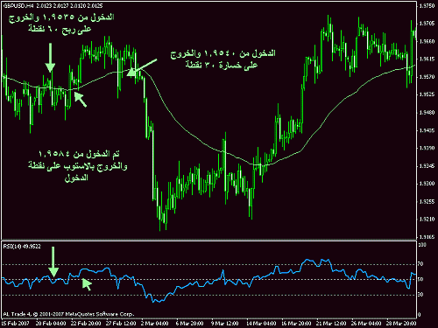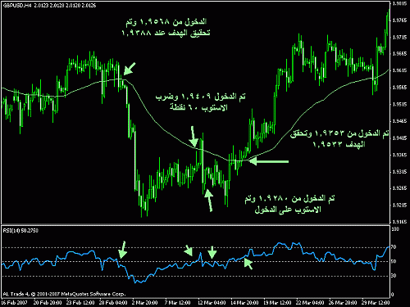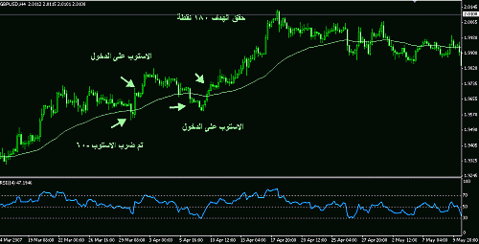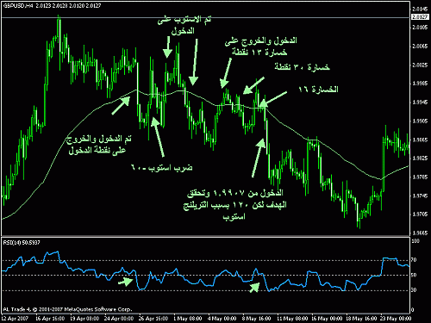

اخر صورة
الصور المصغرة للصور المرفقة
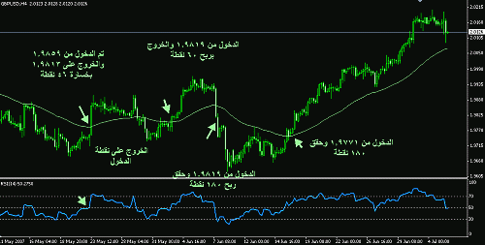

http://www.arabictrader.com/vb/showthread.php?t=31493&page=2
المشاركة الأصلية كتبت بواسطة أبو أيمن المصري
أستاذنا الفاضل سمير صيام
الطريقة جيدة ما شاء الله
لكن عندي استفسار: في الصورة الأخيرة خرجنا بربح 60 نقطة فقط، وفي إحدى الصفقات خرجنا بخسارة 48!!! فلماذا لم ننتظر في كليهما تحقق الهدف أو ضرب الستوب؟
عمومًا الطريقة جيدة، وقابلة للبرمجة إن شاء الله، هل تحب نبرمجها في اكسبرت لنجري الباك تست لمدة أطول؟
الاستفسار الآخر: الستوب والتيك بروفت مناسب للباوند دولار، لكنه غير مناسب للأزواج الأخرى، فهل عندك أفضل هدف وأفضل وقف خسارة للأزواج الأخرى؟
اهلا بك اخى ابو ايمن
بالنسبة للصفقة المذكورة خرجنا بخسارة 48 لانه حصل تقاطع عكسى فليه انتظر خسارة اضافية واحرم نفسى من دخول صفقة تكون رابحة
بالنسبة للاستوب فى الباوند فهو ما بين 50-60 واعتقد اغلب الازواج الاخرى ذات الاسبيرد 3-5 نقط هيكون مناسب 40 نقطة زى اليورو والفرنك والاسترالى والنيوزلندى والكندى واليورو فرنك واليورو باوند اما اليورو ين ممكن نخليه 50 والباوند ين نخليه 100 مش اقل من كده
طبعا بالنسبة للاهداف هتكون ايضا بنفس النسب من 100-120 نقطة
اما المجنون فلن تقل 250-300 وان شاء الله هعمله باك تست ايضا
بالنسبة للاكسبيرت فاكيد هيفيد لكن جميع الباك تست للميتا واخواتها بتكون غير دقيقة عشان كده عملته يدوى

ما شا الله اخي سمير
وجهة نظر تقريبا مشابهة لوجهة نظرك ارجو تعليقك
الصور المصغرة للصور المرفقة
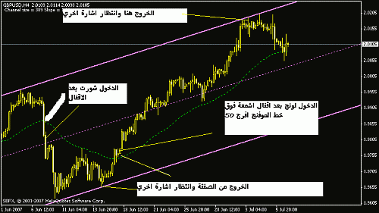
التوقيع

اقتباس:
المشاركة الأصلية كتبت بواسطة DUBAI_IM
ما شا الله اخي سمير
وجهة نظر تقريبا مشابهة لوجهة نظرك ارجو تعليقك
اهلا بك اخى محمود
طبعا من الصورة واضح ان القناة تدعم الخروج وتساعدنى فيه لكن لى ملاحظتين
الاولى قناة الشاى لن تساعدنى فى الباك تست
النقطة التانية انها تتغير مع السعر يعنى الارتداد من اعلى تم تقديرها من القناة واصبح حد علوى فماذا لو ارتفع السعر عنها ستجد ان القناة ايضا تغير اتجاهها لتناسب الوضع الجديد فبالتالى لن تكون دايما هدف لانه سيتغير
وجهة نظرى الشخصية انى ممكن التزم بالترند الحالى على الاربع ساعات واخرج لما يكسر وكتير بيحدث تقاطع الموفنج متوافق مع كسر الترند طبعا ده من التجربة لايف سابقا كتحليل كلاسيكى
فبالتالى ستجد اخر فرصة للباوند محققة اكتر من 350 نقطة وتحدث كتير من الفرص التى وضعتها انها حققت اكتر من 180 كهدف

ولكن اخي سمير وجدت النسخة المعدلة لقناة الشاي وهي لاتتغير الا بكسر القناة بعدها يحدث التغيير
وممكن استخدام مؤشر صغير للستوكست المعدل بصراحة اشارته قوية جدا
الصور المصغرة للصور المرفقة
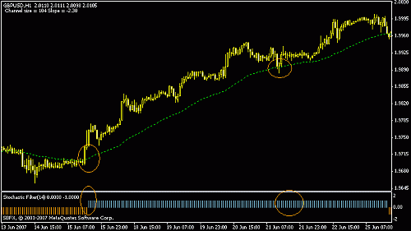

فيرم الساعة
الصور المصغرة للصور المرفقة
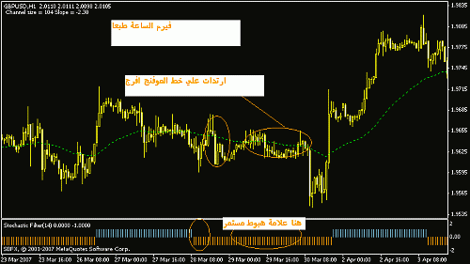

أحبتى الكرام
يبدوا أن الأخ الكريم محمود غير موجود الآن
فأحببت ألا تنتظروا كثيرا
فأرفقت لكم المؤشر
وفق الله الجميع لمرضاته
تحياتى وودى
الملفات المرفقة
stotic2.zip (943 بايت, المشاهدات 111)

http://www.arabictrader.com/vb/showthread.php?t=31493&page=4

استاذنا وحبيبنا وكبير حتتنا / سمير صيام
ما شاء الله مجهود ممتاز يا زعيم .. وتسلم ايدك على الطريقة الجميلة دي
في الحقيقة الطريقة ممتازة وجربتها على أبو الأندال ( المجنون ) والطريقة ممتازة ما شاء الله
وزي ما قلت يا كبير ممكن يكون الهدف من 250 : 300 نقطة وفي الحقيقة لقيت ان فيه فرص
فيها أكتر من 600 نقطة كمان .... وحاولت اشوف بعض الفرص ووضعتها بالمرفقات لحبايبنا اللي حابب يطلع عليها
مساعدة مني ليك في موضوعك المتميز دا يا استاذ سمير
وليا اضافة بسيطة جدا ممكن تكون خطأ وأتمني تصحيحها ...
حالات التذبذب كثيرة على المجنون واشارات الدخول الخاطئة أكثر من الصحيحة ولعلاج التذبذب دا
اضفت موفينج 40 ولو لاحظت أثناء التذبذب ما بيتقاطع مع موفينج 55 رغم اغلاق الشمعة فوق أو تحت
موفينج 55 ووجود الار اس اي تحت مستوي 50 .. ويحدث التقاطع في الفرص الحقيقية فقط
عموما أنا قلت أعرض الفكرة عليك وتجربها انت شخصيا ولو عجبتك هاحط كل الفرص باذن الله
أما الصور اللي في المرفقات فهي لطريقتك الجميلة وأتمني النجاح والتوفيق للجميع ان شاء الله
و صبح صبح يا استاذنا
الصور المصغرة للصور المرفقة
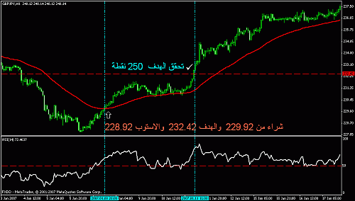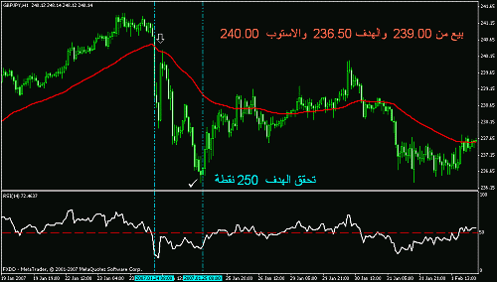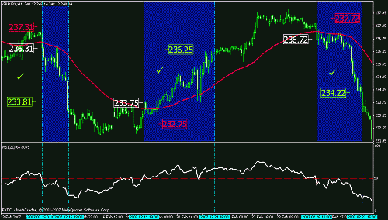
مزيد من الفرص على أبو الأندال
الصور المصغرة للصور المرفقة
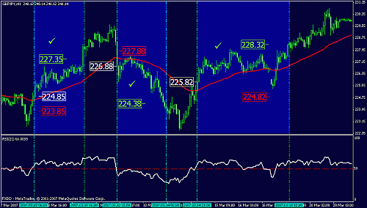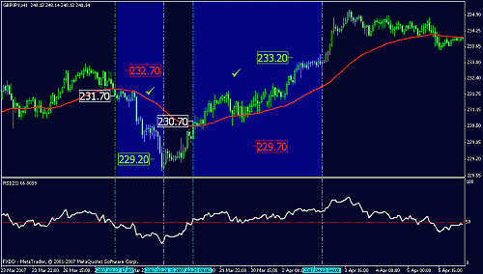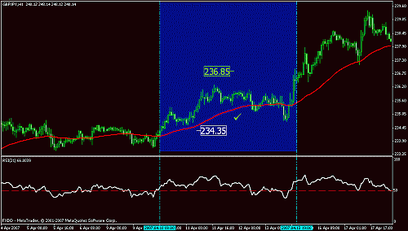
ماشاء الله موضوع جميل جدا جدا جدا
وان شاء الله انا عندى اقتراح جميل بالنسبه للتعامل مع النظام التراكمى والله الواحد لو يمشى عليها بس راح يحقق اضعاف اضعاف رأس ماله
واليوم بالليل بنزلها وجاهزة عندى
وهناك اسلوب اخر للتعامل مع العقود وبدلا من الترلينج ستوب ان يكون هناك ثلاث عقود الأول 60 نقطه والثانى 100 والثالث بالترلينج اليدوى وراح نتابع الفرص والأزواج لايف بإذن الله تعالى
وبالنسبه للناس اللى تسأل على التذبذب راح اعمل لهم مخصوص باك تست لمده خمس سنوات على الباوند دولار علان ماحدش يزعل
لقاؤنا فى المساء

هلا ميدو باشا
تسلم يارب
طبعا الادارة المالية مطلوبة وكل واحد على حسب التزامه وتطبيقه للادارة المالية
فتخيل بحساب 1000 دولار فى خلال 6 شهور دبل راس ماله وبعقد واحد وعلى زوج واحد هل نطمع فى اكتر من كده
ونقطة حابب اوضحها لو الطريقة نسبة نجاحها 50%
يبقى عندى 5 صفقات خاسرة = 5 * -60 = -300
وعندى 5 صفقات ناجحة = 50*180 = 900
الناتج ربح 600 نقطة
المهم الالتزام

هلا دكتور سامر
هو فعلا الموفنج 55 ممتاز وانا بستخدمه طبيعى فى التحليل الكلاسيكى وكثير من الاساتذة بيستخدموه مثل اخونا نشوان ولاتنسى انه من ارقام الفايبوناتشى
الطريقة لا تختلف كثيرا عن طريقتك المتميزة الله يبارك فيك
موفينج 55 وموفينج 40 EMA
RSI 21
الشرط الأول : تكون الشموع أسفل ( أعلي ) الموفينجات
الشرط الثاني : حدوث تقاطع بين الموفينجات سواء صعودا أو هبوطا
الشرط الثالث : RSI فوق ( تحت ) مستوي 50
الهدف : الاستوب = 3 : 1
الدخول بعد شمعة تقاطع موفينج 40 مع موفينج 55
ممكن يكون الدخول متأخر شوية بس أكثر أمان والهدف على أبو الأندال 300 نقطة حلال
وأحيانا بيحقق أكثر من كدا بكتير طالما لم يحدث تقاطع عكسي فالصفقة في طريقها لأهداف أكبر
طيب اذا طبقنا الطريقة بموفينج 55 فقط هنلاقي اشارات دخول كتير في حالات التذبذب والاستوب يضرب
ودي فايدة موفينج 40 علشان كدا دخولنا بيكون متأخر شوية بس بيكون أكثر أمان علشان التذبذب
ومسي مسي يا كبير حتتنا
الصور المصغرة للصور المرفقة
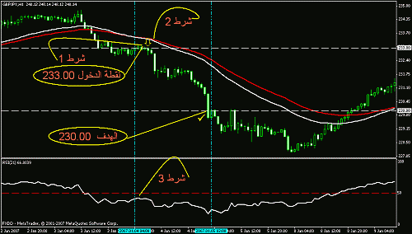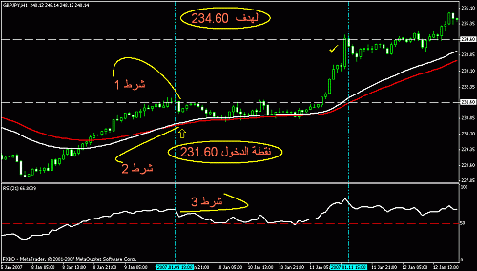

كلام جميل بوحة ياغالى
لى ملحوظة الصور على فريم الساعة مش 4 ساعات فهل هناك اختلاف ام لا
النقطة التانية فى الصورتين لو دخلنا بعد تقاطع السعر مع موفنج 40 و 55 يمشى حاله ومش لازم ننتظر تقاطعهم سوا
منتظر توجيهاتك ياغالى
والله يا غالي أنا بجري لحد الان على فريم الساعة وملاحظ فرص كثيرة جدا ومحققة أهداف رهيبة
ولكن طبيعي لازم أجرب فريم الأربع ساعات أيضا للتأكيد
طيب شوف الصورتين اللي بالمرفقات وقولي رأيك يا زعيم
الصور المصغرة للصور المرفقة
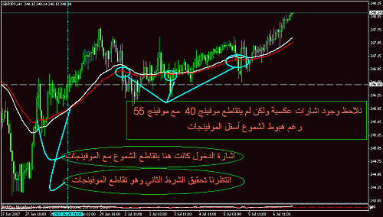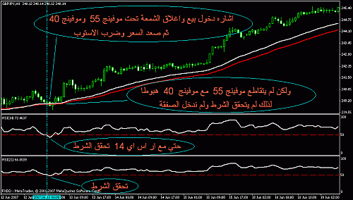

http://www.arabictrader.com/vb/showthread.php?t=31493&page=6

على فريم الأربع ساعات
الصفقة لونج من 242.12
تحقق الشرط الأول وهو الشموع فوق الموفينجات
تحقق الشرط الثاني بتقطاع الموفينجات صعودا
تحقق الشرط الثالث بصعود الار اس اي فوق مستوي 50
الصفقة الي الان محققة أكثر من 600 نقطة
نلاحظ وجود تقاطع الشموع للموفينجات وهبوط الار اس اي تحت مستوي 50 في النقط الزرقاء
وهي اشارات عكسية توحي بالدخول بيع ولكن لم يتحقق الشرط الأخير وهو تقاطع الموفينجات
واستمرت الصفقة اللونج حتي الان محققة أكثر من 600 نقطة
عاوز رأيك يا زعيم على ما أرفق باقي الفرص على فريم الأربع ساعات
الصور المصغرة للصور المرفقة
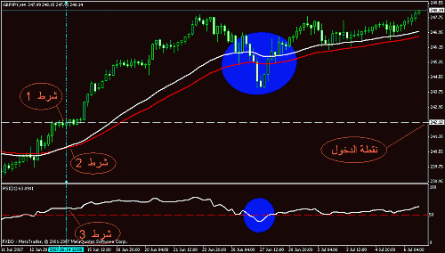

شوف خلينا واقعيين اكتر
صفقة زى دى لو دخلناها اولا هتكون حققت هدفنا الاساسى 300 نقطة
النقطة التانية لو احنا لسه فى التريد نفسه على الاقل نفسيا كسر الموفنجات ونزول الار اس اى هيخلينا نخرج من الصفقة وده غالبا التعامل النفسى اللى هيكون موجود وقتها وهو عامل لا نغفله لكن المهم اننا حققنا التريد بتاعنا بهدفه
طبعا يا استاذ سمير أنا ما اقصدش ب 600 نقطة اننا هنفضل في الصفقة لحد السعر الحالي
ولكن اللي اقصده عدم اكتمال الشرط في النقط الزرقاء لم تؤثر على مسار الصفقة
دي كانت وجهة نظري وأنا لو داخل الترد دا كنت أكيد هخرج بهدف العقد المتفق عليه 300 نقطة
والصفقة حققت الهدف قبل الهبوط وكسر الموفينجات يعني برده هنبقي في السليم

مع احترامى الشديد لك
اعتقد ان الطريقه تحتاج الى الكثير من الفلتره ( filteration ) لتفادى اشارات الدخول الخاطئه
وهذا ما لا يستطيع اى مؤشر تأكيده لك
مثلا لو كان السعر ماشى سايد واى ( side ways ) او سوينجات ,,, واكتمال جميع شروط الدخول .. ,,, فما الحل اذن
مثال اخر ... ( rsi ) لا يعتمد عليه بشكل اساسى لدخول الصفقه وانما يخبرنا بأن دخول الصفقه فى هذا الوقت مناسب ام هناك وقت افضل ..
ثانيا :- الموفينج افريج باعتماد حضرتك على خط واحد للتحرك المتوسط وتحرك السعر اعلاه ليس تأكيد للاتجاه صاعد , على الاقل يجب الاعتماد على اكثر من خطين موفيج وان يكون السعر اعلاهم ..
مع احترامى لك .. كلامى ليس من فراغ ولكن من تجربه طويله فى عالم الفوركس . وفى مختلف التيم فريمز .
وتوصلت اخيرا ان افضل فريمات المتاجره هى الفريمات الصغيره مع الاخذ فى الاعتبار نظام تنقيه عالى للبعد عن الصفقات المشبوهه
هذه الصورة تم تصغيرها تلقائيا . إضغط على هذا الشريط هنا لعرض الصورة بكامل حجمها . أبعاد الصورة الأصلية 685x305 وحجمها 36 كيلو بايت .
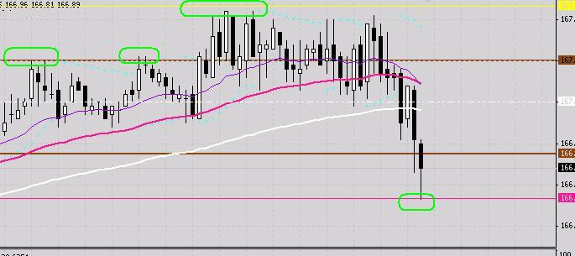
- هذا ما اريد توضيحه لك واهمية استخدام اكثر من تحرك متوسط لتأكيد الاتجاه
والرسم يوضح حركة الباوند ين على الفريمات الصغيره مع نظام ( filteration ) ,,
والخطوط الافقيه الموجوده بالرسم المرفق موجوده من قبل تحرك السعر .
وان شاء الله اخى الكريم جارى العمل على مؤشر لهذه الطريقه وسيتم طرحه فى المنتدى بعد الانتهاء منه ومن برمجته ... وعمل له ( EA
فرصتان كل فرصة ب 300 نقطة يا حلاااااااوة 
الصور المصغرة للصور المرفقة
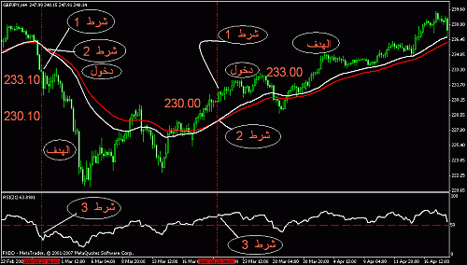

فرصتين على فريم الساعة
والله من وجهة نظري القاصرة جدا جدا شايف ان العمل على فريم الساعة مع المجنون
بهذه الطريقة الجميلة أفضل من الأربع ساعات ..
ولكن هنتابع باذن الله كل الفريمات لنصل لأفضل طريقة وأساتذتنا يصححولنا ويقرروا
الصور المصغرة للصور المرفقة
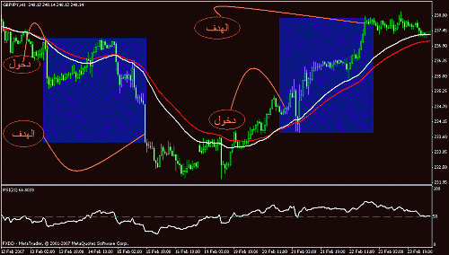

المشاركة الأصلية كتبت بواسطة sireen
مرحبا
بس لو سمحت اخ بوحه اتوضحلي شوي الشرط الاول على اساس
وشكرا
اهلا بك اخى الكريم وبعد اذن اخونا بوحة
الشروط هى
الشرط الاول السعر اخترق موفنج 40 و موفنج 55
الشرط التانى تقاطع موفنج 40 مع 55
الشرط التالت rsi فوق مستوى 50 للشراء وتحته فى البيع

بعد معاناة مع أبو الأندال على فريم الأربع ساعات للوصول إلي حل بخصوص الترددات واشارات الدخول الخاطئة
ربنا هداني لطريقة جميلة جدا وبسيطة جدا ومافيش أي إضافات على طريقتنا غير تعديل بسيط
سنعتمد على مستويين في مؤشر الأر إس أي وهما ( 58 و 35 )
يعني شروط الدخول هتكون كالآتي :
الشرط الأول : إختراق السعر لموفينج 55 وموفينج 40 صعوداً ( شراء ) وهبوطاً ( بيع )
الشرط الثاني : تقاطع موفينج 40 مع موفينج 55 من أسفل لأعلي ( شراء ) ومن أعلي لأسفل ( بيع )
الشرط الثالث : مؤشر الأر إس أي يكون فوق مستوي 58 ( شراء ) وتحت مستوي 35 ( بيع )
طبعا أكيد الناس هتسال ليه المستويات دي بالتحديد .. في الحقيقة جربت كل المستويات ولقيت انهم
أفضل مستويات لتفادي الاشارات الخاطئة وحالات التذبذب الكثيرة على الشارت
أنا مش بس هقول الطريقة من غير تجربة ..... ولكن الحمد لله قدرت أعمل باك تيست لأبو الأندال
على فريم الأربع ساعات من شهر 11 / 2005 وحتي الآن وخرجت بنتائج مبهرة ولله الحمد
يتبع >>>>>>

المشاركة الأصلية كتبت بواسطة gym1974
استاذ سمير عندى طلب معلشى هو هايف شوية بس انا لسه جديد فى الفوركس أزاى أضيف ema55 و ema40 ولو سمحتم ما حدش يضحك على أنا عارف أنه طلب هايف
أنا عارف أن فى sma و فى ema فمعلشى ازاى اعمل ده وده
بعد اذن استاذ سمير ارد انا على الاخ الكريم
افتح البرنامج دوس على Insert وبعدين Indicators وبعدين Moving Average
هيطلع لك مربع فيه كلمه period حدد منه55 بلون احمر مثلا بالنسبه للباوند
ومع المجنون اعمل نفس الشى وذود معه 40 وغير لونه الى الازرق
وتحياتى لك

المشاركة الأصلية كتبت بواسطة عـلاء
يعطيك العافية أخ سمير عالاستراتجية الجديدة واتمنى ان تحقق نتائج ايجابية
يعطيك العافية أخ بوحة وانا متابع معاك التجربة لكن عندي سؤال صغير
انت عملت حد الآر اس اي العلوي 58 بفرق 8 عن الحد الوسط 50
بينما السفلي هو 35 بفرق 15 عن الحد الوسط 50
هل لأن اتجاه هذا الزوج مائل للأعلى
شكرا
الله يبارك فيك يا راجل يا طيب وشكرا على ردك
بالنسبة لسؤالك فأنا والله أخدت الشارت كله فحت وردم من أوله لأخره وجربت كل المستويات
ولقيت انه خلال صعوده بيحترم مستوي 65 في الاشارات الخاطئة ولكن تكون هناك اشارات صحيحة
وفرص حقيقية حققت أهداف ولكن الار اس اي تحت 65 وهو ما يجعلنا نبتعد عن الصفقة
فضلت أجرب في كل المستويات بين 50 و 65 لحد ما لقيت ان افضل مستوي هو 58 مع 35
وعملت باك تيست أكتر من مرة وزي ما حضرتك شايف الفرص دي ونتائجها
أهم شئ هو التركيز تماما لأن الفرص بتفرق في حاجات بسيطة مع مستويات الار اس اي
وطبعا الأفضل الدخول وقت تحقق كافة الشروط علشان ناخد احنا اللي ع الوش ونخلع بدري بدري

اقتباس:
المشاركة الأصلية كتبت بواسطة خيرالدين
السلام عليكم
والله ملحقتش من سرعة الموضوع
وتحية الى بووووووووووووحاااااااااااا وصل يا اناس يا عسل
ولى سؤال
اخوكم عشق الديلي ومو راضي يتركه
هل الطريقة تعمل على الديلي ؟؟؟؟؟
تحياتي لكم والسلام عليكم
اهلا حبيبنا خير الدين
الموفنج 55 ممتاز على الدايلى ايضا طبعا
لكن النقطة اللى حابب اعيدها انه ممكن يكون فى عملات تحترم موفنجات اخرى مثلا 50 -40 - 89 وهكذا
فالباوند مثلا يحترم 55 كويس جدا
وان شاء الله نشوف لكل عملة افضل موفنج لها

اخوانى وأعزائى وأحبائى نعتذر لكم عن الغياب امس واليكم طرق الإدارة الماليه مع المتوسطات على زوج او على اكثر من زوج ..
نتعرف فيها على
*طريقه تزويد العقود على الأساس التراكمى
*طريقه التعامل مع العقود فى حاله الخسارة
*طريقه التعامل مع الأهداف لجلب اكبر عدد نقاط
*واخيرا بعض النصائح المتعلقه بالتعامل مع المتوسطات
اولا ..طريقه تزويد العقود :
يتم تزويد العقود على اساس عقد مينى لكل 1000دولار مكسب او عقد ميكرو لكل 100 دولار مكسب
مثال ..دخلت عمليه على الباوند وربحت منها على حساب كبير 800دولار فى العمليه الجديده لايتم التزويد الا عندما يصل المكسب 1000 دولار
كسبت فى عمليه احده 4000دولار وبالتالى يتم تزويد 4 عقود مينى فى العمليات الجديده
.............................
ثانيا.. طريقه التعامل مع العقود فى حاله الخسارة .."كماشه الخسارة"
هذه الطريقه تتعامل بذكاء مع العقود التى تم تزويدها فى المرات السابقه فأنت عندما تربح 4000دولار تقوم بتزويد 4عقود ولكن بإفتراض انه جائتك عمليات خسارة متتاليه لتجعلك تخسر 1000دولار هنا لاتقوم بتنقيص اى قيمه من العقود التى قمت بتزويدها ولاحتى عقد واحد
فأنت فى اخر عمليه ربحت 4000 دولار ولن تقوم بتنقيص العقود الا عندما تخسر هذه ال4000 دولار وبالتالى النظريه فى الخسارة تقوم على مثل يقول "اللى تغلب به اللعب به"
اى انك تعرض اخر عمليه مكسب الى الخسارة فإذا خسرتها ستقوم بتقليل عدد العقود مرة اخرى يعنى "ترجع خطوة الى الوراء "
ماذا نستنتج من هذه الطريقه ..
*الطريقه تعالج عمليات الخسارة المتتاليه وان وصلت الى 5 عمليات
*تجعلك هذه الطريقه وكأنك فى حرب استنزاف فأنت تسحب اكبر المكاسب مقابل اقل الخسائر
*يتم التزويد فى حاله المكسب لكل الف دولار ولا يتم التنقيص فى حاله الخسارة الا بعد خسارة اخر عمليه ربح
..................................
ثالثا..طريقه التعامل مع الأهداف لجلب اكبر عدد نقاط :
الأستوب تم تحديده مسبقا وهو 60 نقطه
الأهداف
يتم الدخول فى العمليه الواحده ب5% من رأس المال ولكن قم بتقسيمها الى عقود مينى او عقود ميكروا حتى تستطيع اغلاقها على اجزاء
الجزء الأول وهو 60 نقطه للهدف الأول ويتم اغلاق 20% من العقود
الجزء الثانى وهو 120 نقطه للهدف الثانى ويتم اغلاق 20% اخرى من العقود
الجزء الثالث والأخير وهو تقريب الأستوب من السعر على بعد 60 الى 70 نقطه او تحت الدعوم والمقاومات القويه
ولكن ..
هناك اسلوب قوى جدا جدا لمعرفه ما إذا كان السعر سيرتد من هنا ام لا حتى تغلق الجزء الثالث من العقود على اعلى ربح ممكن وقد يكون 300 نقطه
فى حاله الترند العادى على فريم الأربع ساعات تجدون ان الموفينج لايبعد كثيرا عن الشموع لأن الشموع تكون حركتها متوسطه وليست عنيفه وتتحرك بتناغم وانتظام وبالتالى فهذه العمليه تجنى منها الشهد
اما فى حاله انك دخلت فى عمليه شراء مثلا وبدأ السعر يصعد ليغلق لك الجزء الاول والثانى بسرعه ثم يكمل السعر صعوده بقوة شديده ليبعد عن الموفينج بشكل ملحوظ هنا تأكد ان الإرتداد سيكون قوى جدا وعليك اغلاق العقود فى مناطقها السليمه وهى مناطق تشبع الأر اس اى على نفس الفريم
ماذا نستنتج ؟
*نستنتج انه يمكننا الخروج من الصفقه بأعلى ربح ممكن دون الندم "ياريتنى كنت اغلقتها +200"
*تفيد هذه الطريقه فى حاله التذبذب الواضح ونزول السعر وصعوده لأكثر من مرة
طبعا فى ناس هاتقول دعها بسيطه وانا اقول نعم هى بسيطه ولكن مالا يعرفه الكثيرون ان التعامل مع المتوسطات لايناسب النفسيه نهائيا فأنت لاتعرف الى اين ذاهب السعر وبالتالى قد يؤثر ذلك على قراراتك فوجب علينا ان نضع بعض الفلاتر الخفيفه جدا جدا والبسيط وبما ان الموضوع تم فتح ورشه له فستكون المسأله بسيطه جدا خصوصا وان اللى فاتح الورشه هو الأستاذ سمير..يعنى مفيش نوم
رابعا ..بعض النصائح للتعامل مع طرق المتوسطات بشكل عام
* يجب توحيد برنامج العمل مع فريق الورشه وليكن أل تريد حتى لايحدث اختلاف فى الشموع والكسر
* لاللتصويب على العمليات يعنى يجب عليك الدخل فى اى عمليه بمجرد تحقق شروط الكسر او شروط الطريقه التى شرحها استاذ سمير ولاتختار عمليه وتترك الأخرى حتى وان كان تحليلك قوى فقد تفوتك عمليه بها 200 نقطه وتختار انت العمليه الخسرانه
* اذا فاتتك فرصه ومر عليها الكثر من النقاط فلا تحاول الحاق بها حتى لاتقع فى خسارة وأبدأ بالتى تليها فالسوق لن يتوقف ولن تنتهى العمليات
* لاللطمع لا للخوف وتوكلوا على الله فى حسابتكم من بدايه الأسبوع المقبل فالموضوع مش عاوز تجارب لأنه واضح وضوح الشمس واللى مش هايلحق من دلوقتى مش هايلحق بعد كدا
* اخر نصيحه وهى الماجرن والأفضل فى اول شهر ان تتعاملوا ب5% من رأس المال فقط وتقوموا بالتزويد والتنقيص على الطريقه التى تم شرحها بالأعلى
وبعد فوات اول شهر قم بالدخول ب10% من رأس المال وجمد قلبك والله هاتلاقى 10000دولار منتظرينك بإذن بعد اربع شهور من الان فى حاله رصيدك 10000دولار
بشرط ان تتعامل مع الحساب كما ذكرت لكم بالأعلى وبكل دقه على العموم انا بإذن الله متابع الموضوع وهادخل معاكم وندخل العمليات سوا بإذن الله تعالى
أخوانى الاعزاء
أولا قبل ما انسى أخونا سمير صيام عنده مشكله فى جهازه و ان شاء الله هيصلحها بكرة يعنى مش هيبقى موجود لغاية الساعه 2 الى 3 ظهرا
ثانيا عندى مؤشرين عايز اشاركم بيهم
الاول: Filter Over Rsi
وده مؤشر يسهل قراءة الـRsi
برتقالى تحت الخمسين
سماوى فوق الخمسين
أحمر تشبع بيع
أزرق تشبع شراء
الثانى: Trend
الصورة توضح أكتر
هذه الصورة تم تصغيرها تلقائيا . إضغط على هذا الشريط هنا لعرض الصورة بكامل حجمها . أبعاد الصورة الأصلية 1119x644 وحجمها 40 كيلو بايت .
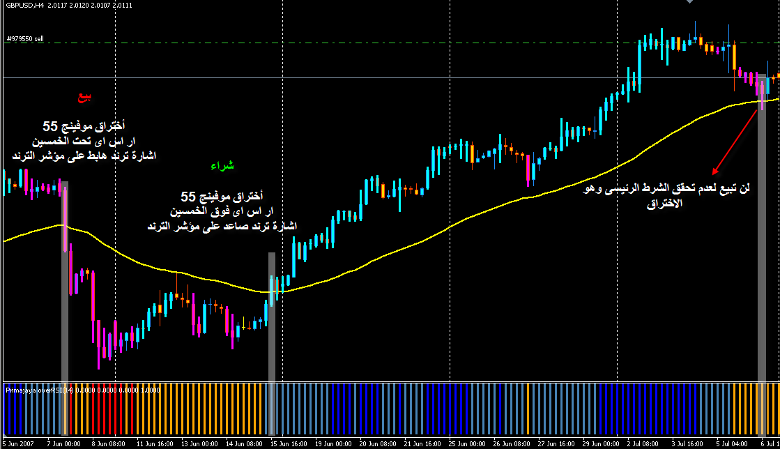
والمؤشر ده من احب المؤشرات الى قلبى يساعدنى على الدخول و الخروج المميز ولا اخالفه ابدا
فبعد التحليل الكلاسيكى انتظر اشاراته ولا اعاكسها ابدا خصوصا فى الاربع ساعات
وياريت حبيبى بوحه يقولى ايه التعديلات بتاعه المجنون عشان اعرف اشاركك فيها ... وان شاء الله تكون الاضافتين فادوك
اذا حبيتم الاضافتين اكمل معاكم استخدامهم فى الخروج و الـRe-Entry
عشان كده احب اعرفهم رايكم
المؤشرات
http://www.m5zn.com/Download-7.php?name=15654c0656.rar
ما شاء الله يا عم وليد الطريقة جميلة جدا وبسيطة جدا ويكفي انها منك انت يا قمر
واللي انا عملته مش تعديلات لا سمح الله .. مقدرش أعدل على حاجة لأساتذتي
دول شوية شخبطة وتنعكيش فراخ ومستني الناس الحلوة تشاركني فيها وتصححهالي
موفينج 40 مع موفينج 55 + مستويات 58 و 35 للأر إس أي
هبوط السعر تحت الموفينجات + حدوث التقاطع + المؤشر تحت مستوي 35 أر إس أي = بيع
صعود السعر فوق الموفينجات + حدوث التقاطع + المؤشر فوق مستوي 58 أر إس أي = شراء
شوفها كدا يا زعيم وجربها على فريم الأربع ساعات وقولي رأيك عشان خدمه المرفقات بعافية

اشكرك على ردك الجميل ومادام استاذنا سمير غير موجود ونائبه بوحه موجود الله يعينه على تحمل المسؤوليه والرد على مداخلات (قليلي الخبره )زيي
لاحظت استاذنا بوحه بعد ماأضفت مؤشر المومنييتيوم انه اعطى اشارة أكثر دقه حيث اجتمعت 3مؤشرات الاول اختراق شمعة الاربع ساعات للموفنج 55 واختراق الارس اي لل50 وتزامن مع اختراق المومنتيوم لل100 وكانت اشاره اكثر وضوحا وبامكانك الرجوع لها على الييورو دولار شمعة الاربع ساعات شمعة الساعه 8 في 29_6_2007 افتتحت الشمعه على 1.3444بعد تأكيد الاختراق الموفنج افريج 55 والار اس اي 52 والمومنتيوم 103 تقريبا وفي تاريخ 2_7_2007 وصل الهاي 1.3639قرابة 200نقطه وبدون ان يهدد الاستوب حيث نزل من افتتاح الشمعه 3 نقاط فقط وقد وصل الهاي 13660بتاريخ 5_7_2007 .
اذا المومنتيوم ارى انه مؤشر يعطي تأكيد دخول بقوه (وجهة نظر ارقب للخطأ منها للصواب )).\

حاضر يا استاذ محمد باذن الله بس نستقر على طريقة ونشوف أفضل حاجة
وهعمل ملف word & pdf كمان علشان كل حبايبنا
أما المؤشرات المستخدمة
موفينج 55 EMA و RSI
ومع المجنون موفينج 55 وموفينج 40 + مستويات 58 و 35 RSI
وصبح صبح يا قمر
صبج حبيبى شكرا على الشرح يا غالى بس ليا كام استفسار احب اناقشك فيهم
ليه اخترت مستويات 58 و 35 للأر إس أي

ليه موفينج 40 و 55 ..... ما هو لو اخترق موفينج 55 يبقى اكيد اخترق 40 .... ايه اللى هيضيفوا الموفينج 40
صباح العسل يا عم وليد
والله انا حاولت أجرب الطريقة بموفينج 55 مع مستوي 50 للار اس اي على أبو الأندال
ولكن لقيت ان فيه اشارات دخول كتير خاطئة رغم ان الشروط مكتلمة والسعر بيعكس ويضرب الاستوب
حاولت اعتمد على موفينج 40 مع موفينج 55 وطبعا أكيد طالما السعر اخترق موفينج 55 هيخترق موفينج 40
ولكن أنا اعتمدت على تقاطع الموفينجات وليس اختراق السعر فقط لهما
وبعد تطبيق الطريقة لقيت ان الاشارات الخاطئة بدأت تقل وعملت باك تيست ولقيت انها بقت افضل
ولكن برده فيه اشارات خاطئة ... اعتمدت على تغيير مستويات الار اس اي مستوي مستوي
ولقيت انه بيحترم مستوي 35 و 58 .. بس ما تسالنيش ليه الفروق دي
لأني جربت مستويات كتير ولقيت ان دي افضل مستويات ولما عملت الباك تيست لقيت ان الفرص كانت
أفضل بكتير وحققت نتائج ممتازة وهي فرصة واحدة بس اللي عكست معايا وضربت الاستوب
عموما أنا هارفق تشارتات بس عاوزك تجربها بنفسك يا استاذ وليد وتديني رأيك لأنه يهمني جدا
الصور المصغرة للصور المرفقة
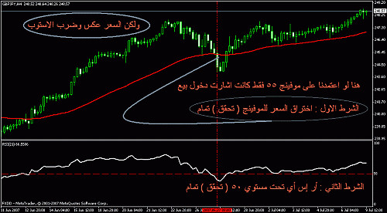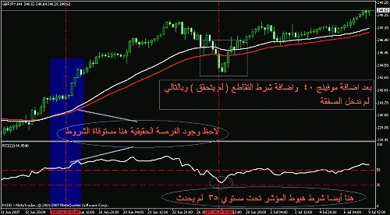
التوقيع
اخى الكريم
الطريقة ناجحة ازود فيها ليه صحيح التقاطعات مفيدة احيانا لكن الطريقة باصلها على الباوند دولار تدبل لى راس مالى خلال 3-4 شهور لماذا ازيد مؤشرات واضيف ؟؟؟؟
حتى بعد الاضافة هيضرب برضه استوباتى يبقى ليه ازود مؤشرات وتقاطعات وانا عارف انها ايضا متاخرة
بصراحة انا لا ارى داعى الزيادة فى الباوند دولار عن الموفنج و الار اس اى الا اذا كان هيفيدنى ومش عايز احول الطريقة الى تقاطع موفنجات
اما المجنون فطريقة بوجة ارى انها ممتازة حسب الباك تست اللى عمله وان شاء الله بالليل يكون جهازى اتصلح يكون لنا مراجعة لها واعتمادها ان شاء الله
وحابب انوه انه لسه العملات الاخرى لم نعمل لها باك تست حتى لا يدخل احد على اى عملة اخرى
http://www.arabictrader.com/vb/showthread.php?t=31493&page=17

مع تحياتي للجميع
الدكتور زهدي قمر
عمان 10-7-2007

